Міністерство освіти і науки України
Національний технічний університет України
«Київський політехнічний інститут імені Ігоря Сікорського»
Факультет інформатики та обчислювальної техніки
Кафедра обчислювальної техніки

Лабораторна робота №4
з дисципліни
«Об’єктно-орієнтоване програмування»
на тему
«Вдосконалення структури коду графічного редактора об’єктів»

Виконав: Перевірив:
студент групи ІМ-о51 Рекечинський Д. О.
Мосендз Белла Яківна
Номер в списку - 9

Київ 2026
Завдання:
1. Створити у середовищі розробки проект з ім’ям Lab4.
2. Написати вихідний текст програми згідно варіанту завдання.
3. Скомпілювати вихідний текст і отримати виконуваний файл програми.
4. Перевірити роботу програми. Налагодити програму.
5. Проаналізувати та прокоментувати результати та вихідний текст програми.
6. Оформити звіт.

Завдання згідно варіанту:
Студенти з непарним номером (1, 3, 5, . . .) програмують глобальний статичний об'єкт класу MyEditor.
3. Усі кольори та стилі (за винятком "гумового" сліду) геометричних форм – як у попередній лабораторній роботі №3. "Гумовий" слід при вводі усіх фігур малювати пунктирною лінією.
4. Окрім чотирьох типів фігур, які були у попередніх лаб. №2 та 3, запрограмувати ще введення та відображення двох нових фігур – лінія з кружечками та каркас куба. Кольори ліній та заповнення цих нових фігур студент визначає на свій розсуд. Для об’єктів типів лінії з кружечками та каркасу кубу відповідні класи запрограмувати саме множинним успадкуванням. Втім, якщо мова програмування не дозволяє множинне успадкування, то його можна замінити іншою конструкцією (наприклад, композицією). У першу чергу це стосується метода Show для нових фігур – для відображення ліній треба використовувати виклики метода Show з класу LineShape, для відображення кружечків – виклики метода Show з класу EllipseShape, а для відображення прямокутників – виклики метода Show з класу RectShape.
5. Для усіх шести типів форм зробити кнопки Toolbar з підказками (tooltips)
6. У звіті повинна бути схема успадкування класів – діаграма класів. Для побудови діаграми класів дозволяється обрати інструменти на власний розсуд
Main file: MainWindow.xaml.cs
using System.Windows;
using System.Windows.Input;
using System.Windows.Controls;

namespace Lab4;

public partial class MainWindow : Window
{
public MainWindow()
{
InitializeComponent();
DrawToolbarIcons();
App.Editor.AttachCanvas(drawingCanvas);
SelectTool(DrawingTool.Point);
UpdateShapeCount();
}

private void SelectTool(DrawingTool tool)
{
App.Editor.SelectTool(tool);

pointMenuItem.IsChecked =
tool == DrawingTool.Point;

lineMenuItem.IsChecked =
tool == DrawingTool.Line;

rectangleMenuItem.IsChecked =
tool == DrawingTool.Rectangle;

ellipseMenuItem.IsChecked =
tool == DrawingTool.Ellipse;

lineWithCirclesMenuItem.IsChecked =
tool == DrawingTool.LineWithCircles;

cubeMenuItem.IsChecked =
tool == DrawingTool.Cube;
}

private void OnNotify(object sender, RoutedEventArgs e)
{
FrameworkElement element = (FrameworkElement)sender;
string toolName = (string)element.Tag;
DrawingTool tool = Enum.Parse<DrawingTool>(toolName);

SelectTool(tool);
}

// масив кортежів (tuple)
private void DrawToolbarIcons()
{
var icons = new (Canvas canvas, DrawingTool tool, Point start, Point end)[]
{
(pointIconCanvas, DrawingTool.Point,
new Point(20, 16), new Point(20, 16)),

(lineIconCanvas, DrawingTool.Line,
new Point(6, 24), new Point(34, 8)),

(rectangleIconCanvas, DrawingTool.Rectangle,
new Point(8, 8), new Point(32, 24)),

(ellipseIconCanvas, DrawingTool.Ellipse,
new Point(20, 16), new Point(32, 24)),

(lineWithCirclesIconCanvas, DrawingTool.LineWithCircles,
new Point(11, 16), new Point(29, 16)),

(cubeIconCanvas, DrawingTool.Cube,
new Point(8, 12), new Point(26, 30))
};

foreach (var (canvas, tool, start, end) in icons)
{
canvas.Children.Add(
ShapeFactory.Create(tool, start, end).Show(false)
);
}
}

private void DrawingCanvas_MouseLeftButtonDown(object sender, MouseButtonEventArgs e)
{
Point position = e.GetPosition(drawingCanvas);
bool success = App.Editor.BeginDrawing(position);

if (!success)
{
MessageBox.Show(
$"Досягнуто максимальної кількості фігур ({MyEditor.MaxShapes})."
);
}

UpdateShapeCount();
}

private void DrawingCanvas_MouseMove(object sender, MouseEventArgs e)
{
Point position = e.GetPosition(drawingCanvas);
App.Editor.UpdateDrawing(position);
}

private void DrawingCanvas_MouseLeftButtonUp(object sender, MouseButtonEventArgs e)
{
Point position = e.GetPosition(drawingCanvas);
App.Editor.EndDrawing(position);

UpdateShapeCount();
}

private void UpdateShapeCount()
{
shapeCountText.Text = $"Фігур: {App.Editor.ShapeCount} / {MyEditor.MaxShapes}";
}
}

DrawingTools.cs
namespace Lab4;

public enum DrawingTool
{
Point,
Line,
Rectangle,
Ellipse,
LineWithCircles,
Cube
}

App.xaml.cs
using System.Windows;

namespace Lab4;

public partial class App : Application
{
internal static readonly MyEditor Editor = new MyEditor();
}

MyEditor.cs
using System.Windows;
using System.Windows.Controls;
using Lab4.Models;

namespace Lab4;

internal sealed class MyEditor
{
internal const int MaxShapes = 110;
private readonly Shape?[] _shapes = new Shape?[MaxShapes];
private int _shapeCount = 0;
private DrawingTool _currentTool = DrawingTool.Point;
private Point? _dragStart;
private UIElement? _previewShape;
private Canvas? _canvas;

internal int ShapeCount => _shapeCount;

internal void AttachCanvas(Canvas canvas)
{
_canvas = canvas;
}

private Canvas GetCanvas()
{
return _canvas
?? throw new InvalidOperationException("Полотно ще не підключене.");
}

internal void SelectTool(DrawingTool tool)
{
CancelDrawing();
_currentTool = tool;
}

internal bool BeginDrawing(Point position)
{
if (_shapeCount >= MaxShapes)
{
return false;
}

if (_currentTool == DrawingTool.Point)
{
Shape point = ShapeFactory.Create(
DrawingTool.Point,
position,
position
);
AddShape(point);

return true;
}

_dragStart = position;
GetCanvas().CaptureMouse();

return true;
}

internal void UpdateDrawing(Point position)
{
if (_dragStart is not Point start)
{
return;
}

Canvas canvas = GetCanvas();

if (_previewShape != null)
{
canvas.Children.Remove(_previewShape);
}

Shape shape = ShapeFactory.Create(
_currentTool,
start,
position
);

_previewShape = shape.CreateVisual(true);
canvas.Children.Add(_previewShape);
}

internal void EndDrawing(Point position)
{
if (_dragStart is not Point start)
{
return;
}

Canvas canvas = GetCanvas();

if (_previewShape != null)
{
canvas.Children.Remove(_previewShape);
_previewShape = null;
}

double dx = Math.Abs(position.X - start.X);
double dy = Math.Abs(position.Y - start.Y);

if (dx >= 2 || dy >= 2)
{
Shape shape = ShapeFactory.Create(
_currentTool,
start,
position
);

AddShape(shape);
}

_dragStart = null;

if (canvas.IsMouseCaptured)
{
canvas.ReleaseMouseCapture();
}
}

private void AddShape(Shape shape)
{
if (_shapeCount >= MaxShapes)
{
return;
}

_shapes[_shapeCount] = shape;
_shapeCount++;

GetCanvas().Children.Add(
shape.CreateVisual(false)
);
}

private void CancelDrawing()
{
Canvas canvas = GetCanvas();

if (_previewShape != null)
{
canvas.Children.Remove(_previewShape);
_previewShape = null;
}

_dragStart = null;

if (canvas.IsMouseCaptured)
{
canvas.ReleaseMouseCapture();
}
}
}

ShapeFactory.cs
using System.Windows;
using Lab4.Models;

namespace Lab4;

internal static class ShapeFactory
{
public static Shape Create(
DrawingTool tool,
Point start,
Point end)
{
return tool switch
{
DrawingTool.Point =>
new PointShape(start),

DrawingTool.Line =>
new LineShape(start, end),

DrawingTool.Rectangle =>
new RectangleShape(start, end),

DrawingTool.Ellipse =>
new EllipseShape(start, end),

DrawingTool.LineWithCircles =>
new LineWithCirclesShape(start, end),

DrawingTool.Cube =>
new CubeShape(start, end),

_ => throw new ArgumentOutOfRangeException(nameof(tool))
};
}
}

Shape.cs
using System.Windows;

namespace Lab4.Models;

// абстрактний клас (неможливо створити екземпляр, призначений лише для наслідування)
// далі override у різних дочірніх класів - поліморфізм
internal abstract class Shape
{
protected Shape(Point start, Point end)
{
Start = start;
End = end;
}

public Point Start { get; }
public Point End { get; }

public abstract UIElement CreateVisual(bool isPreview);
public UIElement Show(bool isPreview)
{
return CreateVisual(isPreview);
}
}

PointShape.cs
using System.Windows;
using System.Windows.Controls;
using System.Windows.Shapes;
using System.Windows.Media;

namespace Lab4.Models;

internal class PointShape : Shape
{
public PointShape(Point position) : base(position, position)
{

}

public override UIElement CreateVisual(bool isPreview)
{
const double diameter = 6;

var dot = new Ellipse
{
Width = diameter,
Height = diameter,
Fill = Brushes.Black,
IsHitTestVisible = false
};

Canvas.SetLeft(dot, Start.X - diameter / 2);
Canvas.SetTop(dot, Start.Y - diameter / 2);

return dot;
}
}

LineShape.cs
using System.Windows;
using System.Windows.Media;
using System.Windows.Shapes;

namespace Lab4.Models;

internal class LineShape : Shape
{
public LineShape(Point start, Point end) : base(start, end)
{
}

public override UIElement CreateVisual(bool isPreview)
{
var line = new Line
{
X1 = Start.X,
Y1 = Start.Y,
X2 = End.X,
Y2 = End.Y,

Stroke = isPreview ? Brushes.Blue : Brushes.Black,
StrokeThickness = 2,

StrokeDashArray = isPreview ? new DoubleCollection { 4, 3 } : null,

IsHitTestVisible = false
};

return line;
}
}

RectangleShape.cs
using System.Windows;
using System.Windows.Controls;
using System.Windows.Media;
using System.Windows.Shapes;

namespace Lab4.Models;

internal class RectangleShape : Shape
{
public RectangleShape(Point firstCorner, Point oppositeCorner)
: base(firstCorner, oppositeCorner)
{
}

public override UIElement CreateVisual(bool isPreview)
{
double left = Math.Min(Start.X, End.X);
double top = Math.Min(Start.Y, End.Y);

double width = Math.Abs(End.X - Start.X);
double height = Math.Abs(End.Y - Start.Y);

var rectangle = new Rectangle
{
Width = width,
Height = height,

Stroke = isPreview ? Brushes.Blue : Brushes.Black,
StrokeThickness = 2,

StrokeDashArray = isPreview ? new DoubleCollection { 4, 3 } : null,

Fill = isPreview ? null : Brushes.White,
IsHitTestVisible = false
};

Canvas.SetLeft(rectangle, left);
Canvas.SetTop(rectangle, top);

return rectangle;
}
}

EllipseShape.cs
using System.Windows;
using System.Windows.Controls;
using System.Windows.Media;
using System.Windows.Shapes;

namespace Lab4.Models;

internal class EllipseShape : Shape
{
public EllipseShape(Point center, Point corner)
: base(center, corner)
{
}

public override UIElement CreateVisual(bool isPreview)
{
double halfWidth = Math.Abs(End.X - Start.X);
double halfHeight = Math.Abs(End.Y - Start.Y);

double width = halfWidth * 2;
double height = halfHeight * 2;

double left = Start.X - halfWidth;
double top = Start.Y - halfHeight;

var ellipse = new Ellipse
{
Width = width,
Height = height,

Stroke = isPreview ? Brushes.Blue : Brushes.Black,
StrokeThickness = 2,

StrokeDashArray = isPreview ? new DoubleCollection { 4, 3 } : null,

Fill = null,
IsHitTestVisible = false
};

Canvas.SetLeft(ellipse, left);
Canvas.SetTop(ellipse, top);

return ellipse;
}
}

LineWithCirclesShape.cs
using System.Windows;
using System.Windows.Controls;
using System.Windows.Media;
using System.Windows.Shapes;

namespace Lab4.Models;

internal sealed class LineWithCirclesShape : Shape
{
private const double Radius = 7;
public LineWithCirclesShape(Point start, Point end)
: base(start, end)
{
}

public override UIElement CreateVisual(bool isPreview)
{
Canvas group = new Canvas
{
Width = Math.Max(1, Math.Max(Start.X, End.X) + Radius + 2),
Height = Math.Max(1, Math.Max(Start.Y, End.Y) + Radius + 2),
IsHitTestVisible = false
};

LineShape line = new LineShape(Start, End);
group.Children.Add(line.Show(isPreview));

AddCircle(group, Start, isPreview);
AddCircle(group, End, isPreview);

return group;
}

private static void AddCircle(
Canvas group,
Point center,
bool isPreview)
{
Point corner = new Point(
center.X + Radius,
center.Y + Radius
);

EllipseShape ellipse = new EllipseShape(center, corner);
Ellipse visual = (Ellipse)ellipse.Show(isPreview);

visual.Fill = isPreview ? null : Brushes.LightBlue;

group.Children.Add(visual);
}
}

CubeShape.cs
using System.Windows;
using System.Windows.Controls;
using System.Windows.Shapes;

namespace Lab4.Models;

internal sealed class CubeShape : Shape
{
public CubeShape(Point start, Point end)
: base(start, end)
{
}

public override UIElement CreateVisual(bool isPreview)
{
double width = Math.Abs(End.X - Start.X);
double height = Math.Abs(End.Y - Start.Y);

double side = Math.Max(width, height);

double left = Math.Min(Start.X, End.X);
double top = Math.Min(Start.Y, End.Y);

double depth = side * 0.25;

Point[] front =
{
new Point(left, top),
new Point(left + side, top),
new Point(left + side, top + side),
new Point(left, top + side)
};

Point[] back = new Point[4];

for (int i = 0; i < 4; i++)
{
back[i] = new Point(
front[i].X + depth,
front[i].Y - depth
);
}

Canvas group = new Canvas
{
Width = Math.Max(1, left + side + depth + 2),
Height = Math.Max(1, top + side + 2),
IsHitTestVisible = false
};

RectangleShape backRectangle = new RectangleShape(back[0], back[2]);
Rectangle backVisual = (Rectangle)backRectangle.Show(isPreview);
backVisual.Fill = null;

group.Children.Add(backVisual);

// з'єднувальні лінії
for (int i = 0; i < 4; i++)
{
LineShape edge = new LineShape(
front[i],
back[i]
);

group.Children.Add(edge.Show(isPreview));
}

RectangleShape frontRectangle = new RectangleShape(front[0], front[2]);
Rectangle frontVisual = (Rectangle)frontRectangle.Show(isPreview);
frontVisual.Fill = null;

group.Children.Add(frontVisual);

return group;
}
}

Скріншоти
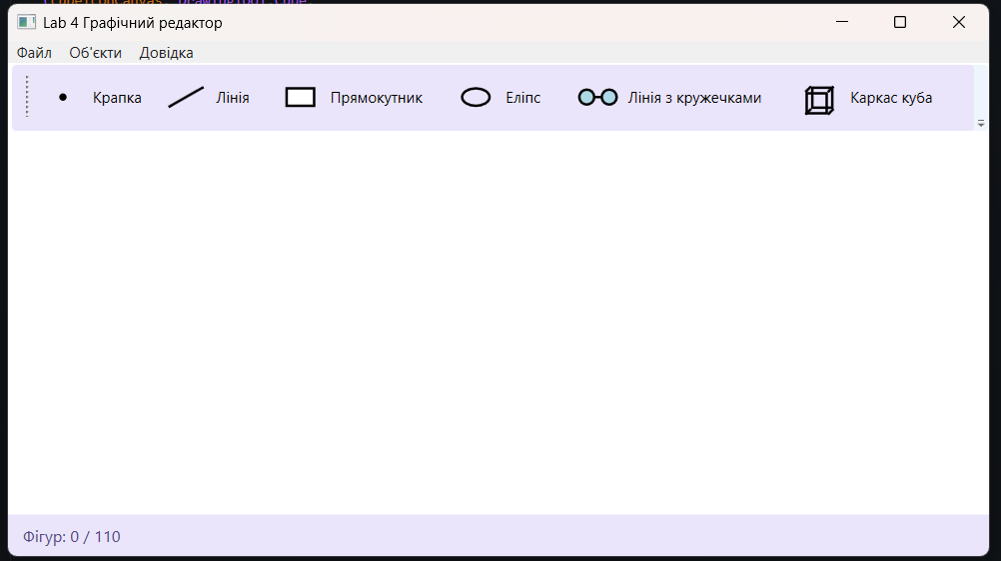
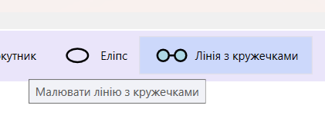
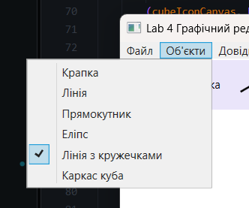
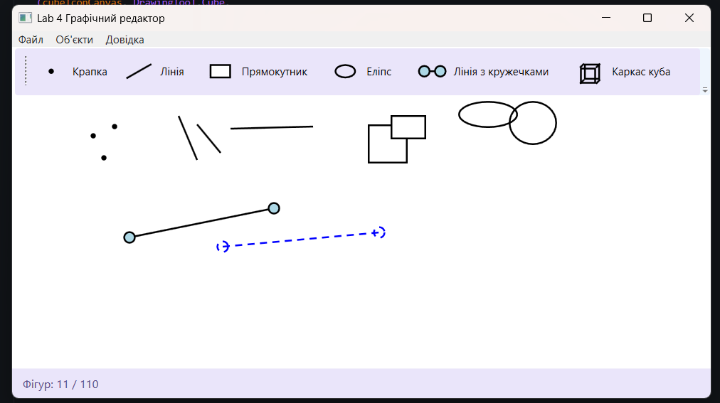
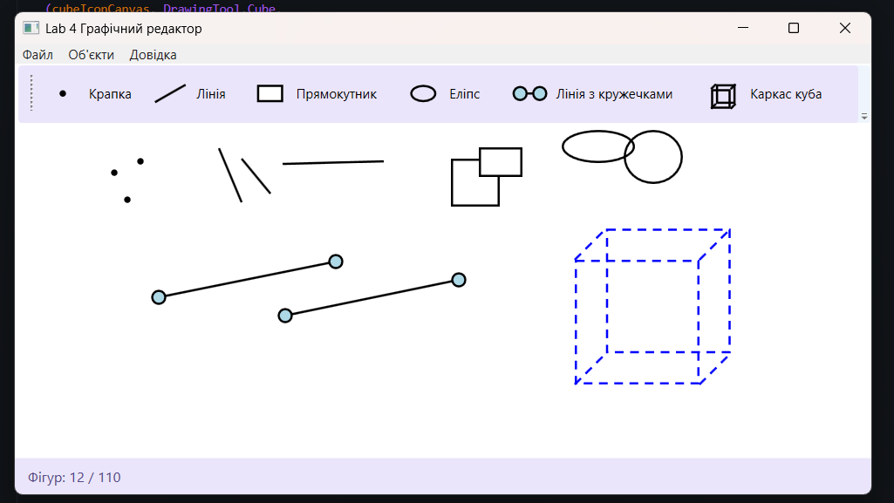
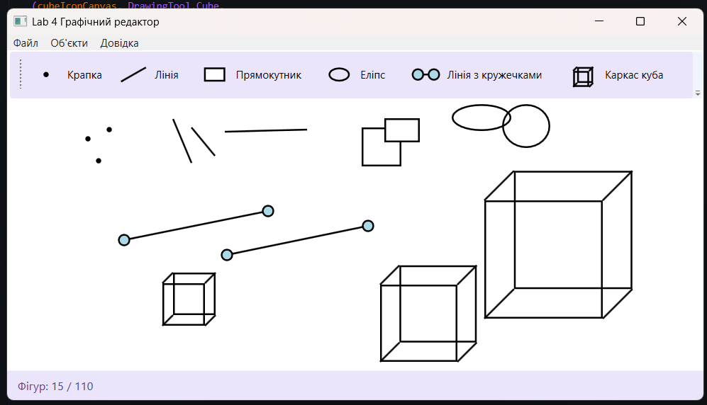
Діаграма залежностей файлів та модулів
Lab4.csproj
├── App.xaml
├── App.xaml.cs
├── MainWindow.xaml
├── MainWindow.xaml.cs
├── MyEditor.cs
├── ShapeFactory.cs
├── DrawingTool.cs
└── Models/
├── Shape.cs
├── PointShape.cs
├── LineShape.cs
├── RectangleShape.cs
├── EllipseShape.cs
├── LineWithCirclesShape.cs
└── CubeShape.cs

App.xaml
├── App.xaml.cs
└── MainWindow.xaml (StartupUri)

App.xaml.cs
├── System.Windows
│ └── Application
└── MyEditor.cs
└── App.Editor (static readonly)

MainWindow.xaml
├── MainWindow.xaml.cs
└── System.Windows.Controls
├── DockPanel
├── Menu
├── MenuItem
├── ToolBar
├── Button
│ └── ToolTip
├── Canvas
├── Border
└── TextBlock

MainWindow.xaml.cs
├── System.Windows
├── System.Windows.Controls
├── System.Windows.Input
├── App.xaml.cs
│ └── App.Editor
│ └── MyEditor.cs
├── DrawingTool.cs
│ └── DrawingTool (enum)
└── Методи обробки подій
├── OnNotify()
├── SelectTool()
├── Point_Click()
├── Line_Click()
├── Rectangle_Click()
├── Ellipse_Click()
├── LineWithCircles_Click()
├── Cube_Click()
├── DrawingCanvas_MouseLeftButtonDown()
├── DrawingCanvas_MouseMove()
├── DrawingCanvas_MouseLeftButtonUp()
└── UpdateShapeCount()

MyEditor.cs
├── System.Windows
├── System.Windows.Controls
│ └── Canvas
├── DrawingTool.cs
├── ShapeFactory.cs
│ └── ShapeFactory.Create()
├── Models/
│ └── Shape.cs
│ └── Shape (abstract class)
└── Методи керування редактором
├── AttachCanvas()
├── GetCanvas()
├── SelectTool()
├── BeginDrawing()
├── UpdateDrawing()
├── EndDrawing()
├── AddShape()
└── CancelDrawing()

ShapeFactory.cs
├── DrawingTool.cs
│ └── DrawingTool (enum)
├── System.Windows
│ └── Point
└── Models/
├── Shape.cs
│ └── Shape (abstract class)
├── PointShape.cs
├── LineShape.cs
├── RectangleShape.cs
├── EllipseShape.cs
├── LineWithCirclesShape.cs
└── CubeShape.cs

DrawingTool.cs
└── DrawingTool (enum)
├── Point
├── Line
├── Rectangle
├── Ellipse
├── LineWithCircles
└── Cube

Models/Shape.cs
└── System.Windows
├── Point
└── UIElement

Models/PointShape.cs
├── Shape.cs
├── System.Windows
├── System.Windows.Controls
│ └── Canvas
├── System.Windows.Media
│ └── Brushes
└── System.Windows.Shapes
└── Ellipse

Models/LineShape.cs
├── Shape.cs
├── System.Windows
├── System.Windows.Media
│ ├── Brushes
│ └── DoubleCollection
└── System.Windows.Shapes
└── Line

Models/RectangleShape.cs
├── Shape.cs
├── System.Windows
├── System.Windows.Controls
│ └── Canvas
├── System.Windows.Media
│ ├── Brushes
│ └── DoubleCollection
└── System.Windows.Shapes
└── Rectangle

Models/EllipseShape.cs
├── Shape.cs
├── System.Windows
├── System.Windows.Controls
│ └── Canvas
├── System.Windows.Media
│ ├── Brushes
│ └── DoubleCollection
└── System.Windows.Shapes
└── Ellipse

Models/LineWithCirclesShape.cs
├── Shape.cs
├── LineShape.cs
│ └── LineShape.Show()
├── EllipseShape.cs
│ └── EllipseShape.Show()
├── System.Windows
├── System.Windows.Controls
│ └── Canvas
├── System.Windows.Media
│ └── Brushes
└── System.Windows.Shapes
└── Ellipse

Models/CubeShape.cs
├── Shape.cs
├── RectangleShape.cs
│ └── RectangleShape.Show()
├── LineShape.cs
│ └── LineShape.Show()
├── System.Windows
├── System.Windows.Controls
│ └── Canvas
└── System.Windows.Shapes
└── Rectangle

Діаграма успадкування класів
Shape (abstract class)
│
├── PointShape
│ └── CreateVisual(bool isPreview)
│
├── LineShape
│ └── CreateVisual(bool isPreview)
│
├── RectangleShape
│ └── CreateVisual(bool isPreview)
│
├── EllipseShape
│ └── CreateVisual(bool isPreview)
│
├── LineWithCirclesShape
│ ├── CreateVisual(bool isPreview)
│ └── Композиція:
│ ├── LineShape
│ └── EllipseShape
│
└── CubeShape
├── CreateVisual(bool isPreview)
└── Композиція:
├── RectangleShape
└── LineShape

Висновки:
Під час виконання лабораторної роботи було вдосконалено структуру графічного редактора мовою C# із використанням WPF. Реалізовано класи MyEditor та ShapeFactory, а також додано два нові типи геометричних фігур із застосуванням композиції. У результаті закріплено навички об'єктно-орієнтованого проєктування, повторного використання коду та створення гнучкої архітектури, що спрощує розширення функціональності програми.

